Alice và Bob là đôi bạn thân. Biết Alice là người thông minh nên Bob đã nghĩ ra một câu đố cho bạn mình:

* Cho một dãy số gồm **N** số [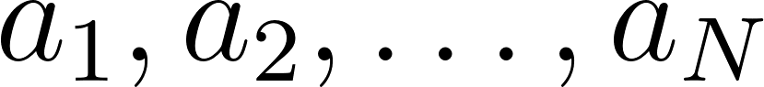](https://www.codecogs.com/eqnedit.php?latex=a_1%2Ca_2%2C%5Cdots%2C%20a_N#0) và số **K** (K \geq 0) là số lần tối đa mà Alice có thẻ tác động vào dãy a.
* Với mỗi lần tác động, Alice sẽ phải chọn ra 2 số [](https://www.codecogs.com/eqnedit.php?latex=a_i#0) và [](https://www.codecogs.com/eqnedit.php?latex=a_j#0) với [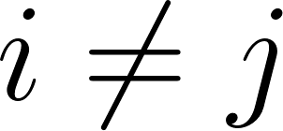](https://www.codecogs.com/eqnedit.php?latex=i%20%5Cneq%20j#0). Sau đó, tăng [](https://www.codecogs.com/eqnedit.php?latex=a_i#0) lên 1 và giảm [](https://www.codecogs.com/eqnedit.php?latex=a_j#0) đi 1 (có thể tạo ra giá trị âm).

Sau khi thực hiện một số lần tác động nhất định, hãy xác định số nguyên dương lớn nhất, mà nó là ước của tất cả phần tử trong dãy [](https://www.codecogs.com/eqnedit.php?latex=a#0) (sau khi đã thực hiện các tác động) ?

Vì câu đố này khá khó và Alice không muốn bị Bob chê cười. Do đó, bạn hãy giúp Alice xác định số này nhé!

### **Đầu vào:**

* Dòng đầu tiên là số nguyên **N** và **K**,
* Dòng tiếp theo gồm **N** số [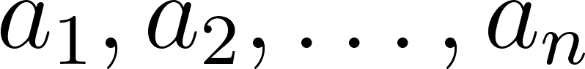](https://www.codecogs.com/eqnedit.php?latex=a_1%2Ca_2%2C%5Cdots%2Ca_n#0).

### **Đầu ra**:

Một số nguyên dương lớn nhất, mà nó là ước của tất cả phần tử trong dãy [](https://www.codecogs.com/eqnedit.php?latex=a#0), sau khi đã thực hiện một số lần tác động?

### **Ràng Buộc:**

* Có 20% số test thoả mãn điều kiện:
  + [](https://www.codecogs.com/eqnedit.php?latex=2%20%5Cleq%20N%20%5Cleq%20500#0)
  + [](https://www.codecogs.com/eqnedit.php?latex=0%20%5Cleq%20K%20%5Cleq%201#0)
  + [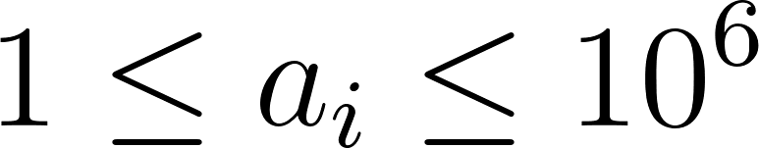](https://www.codecogs.com/eqnedit.php?latex=1%20%5Cleq%20a_i%20%5Cleq%2010%5E%7B6%7D#0)
* Có 30% số test khác thỏa mãn điều kiện:
  + [](https://www.codecogs.com/eqnedit.php?latex=2%20%5Cleq%20N%20%5Cleq%20200#0)
  + [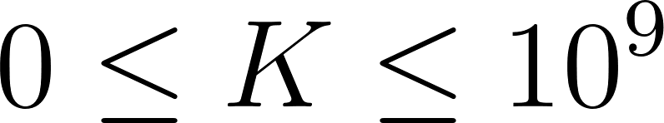](https://www.codecogs.com/eqnedit.php?latex=0%20%5Cleq%20K%20%5Cleq%2010%5E%7B9%7D#0)
  + [](https://www.codecogs.com/eqnedit.php?latex=1%20%5Cleq%20a_i%20%5Cleq%20100#0)
* Có 50% số test còn lại thỏa mãn điều kiện:
  + [](https://www.codecogs.com/eqnedit.php?latex=2%20%5Cleq%20N%20%5Cleq%20500#0)
  + [](https://www.codecogs.com/eqnedit.php?latex=0%20%5Cleq%20K%20%5Cleq%2010%5E%7B9%7D#0)
  + [](https://www.codecogs.com/eqnedit.php?latex=1%20%5Cleq%20a_i%20%5Cleq%2010%5E%7B6%7D#0)

### **Ví dụ:**

|  |
| --- |
| **Input** |
| 2 1  8 20 |
| **Output** |
| 7 |

### **Giải thích:**

* Với số lần tác động là 0 thì Alice sẽ không tác động lên số nào hết! và số dương lớn nhất là ước của [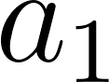](https://www.codecogs.com/eqnedit.php?latex=a_1#0) và [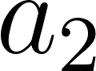](https://www.codecogs.com/eqnedit.php?latex=a_2#0) là 4.
* Với số lần tác động là 1 thì sẽ có 2 trường hợp:
  + Alice chọn [](https://www.codecogs.com/eqnedit.php?latex=a_1#0) tăng 1 và [](https://www.codecogs.com/eqnedit.php?latex=a_2#0) giảm 1, thì trường hợp này số dương lớn nhất là ước của [](https://www.codecogs.com/eqnedit.php?latex=a_1#0) và [](https://www.codecogs.com/eqnedit.php?latex=a_2#0) sau khi tác động là 1.
  + Alice chọn [](https://www.codecogs.com/eqnedit.php?latex=a_2#0) tăng 1 và [](https://www.codecogs.com/eqnedit.php?latex=a_1#0) giảm 1, trường hợp này sẽ được thu được số dương lớn nhất là ước của [](https://www.codecogs.com/eqnedit.php?latex=a_1#0), [](https://www.codecogs.com/eqnedit.php?latex=a_2#0) là 7.

Vậy số dương lớn nhất của [](https://www.codecogs.com/eqnedit.php?latex=a#0) có thể có là 7.